Padajoči meni

Padajoči meni lahko ustvarimo z uporabo funkcije Spry Menu Bar.
- Najprej poišči v Wikipedii po en odstavek besedila o Dolenjski, Novem mestu, Trebnjem, Dolenjskih Toplicah, Straži, Beli Krajini, Črnomlju, Metliki, Semiču, Posavju, Brežicah, Krškem in Sevnici. Besedilo prilepi v beležnico, da se odstrani oblikovanje besedila.
- Odpri nov HTML 5 dokument in ga shrani z imenom Padajoči meni.
- Vstavi box Glava, širok 100% in visok 50px. V glavo vpiši naslov Vaja padajoči meni. Določi barvo ozadja, nastavi padding 50px in besedilo poravnaj na sredino (text-align).
- Vstavi nov box Meni. Določi višino 30px in širino 100%. Padding-bottom: 10px, padding-left in padding-right: 10%. Kasneje boš nastavil v % levi in desni odmik, da bo meni na sredini ekrana.
- Določi besedilo v meniju. Odpri Spry Menu Bar: dvoklikni na modrem napisu, da se na dnu ekrana pojavi paleta za urejanje menija.
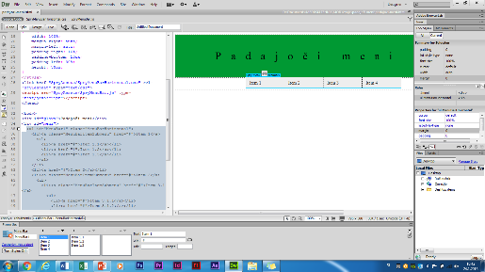

- Glavni menijski elementi so: Domov, Dolenjska, Bela Krajina, Posavje.
- Vsakemu menijskemu elementu dodaj še podmenijske elemente: Dolenjski: Novo mesto (temu še dva podmenijska elementa: Straža in Dolenjske Toplice) in Trebnje. Bela Krajina: Črnomelj, Metlika in Semič. Posavje: Brežice, Krško in Sevnica.
- Uredi še css dokument. Nastavi barvo ozadja, ko se z miško premaknemo nad element na sivo:
Poišči ul.MenuBarHorizontal a.MenuBarItemHover, ul.MenuBarHorizontal a.MenuBarItemSubmenuHover, ul.MenuBarHorizontal a.MenuBarSubmenuVisible in spremeni background-color: #33C; v #ccc;
- V css dokumentu spremeni in prilagodi tudi ostale barvne kombinacije.
- Ustvari nov box Vsebina. Vanj vnesi besedilo s spleta o vseh omenjenih krajih. Vsak kraj naj ima naslov, pred katerega vstavi sidra in jih poveži z ustreznim elementov v meniju. Na koncu vsakega sklopa besedila vnesi še Na vrh, pred naslovom v glavi strani vstavi sidro in ga poveži z napisom Na vrh.
- Uredi celotno stran, da bo barvno usklajena.

